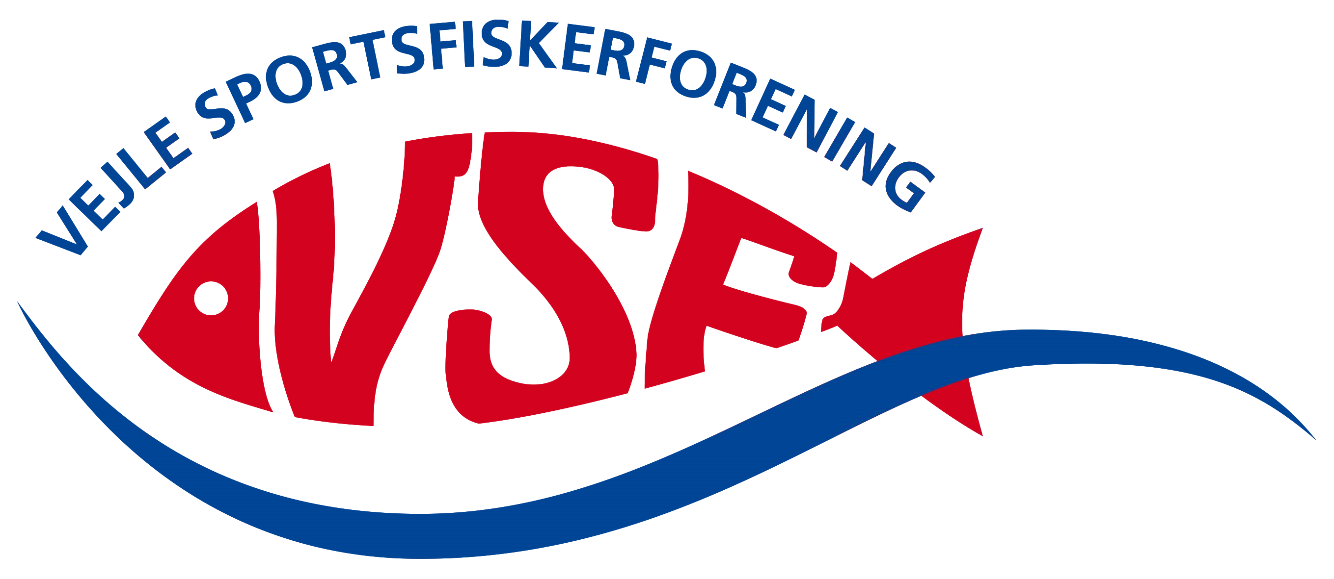
Vejle, aug. 2019

PERSONDATAPOLITIK
Velkommen som medlem i Vejle Sportsfiskerforening (VSF), Buldalen 13, 7100 Vejle, sekretariat@vsf-vejle.dk.
I forbindelse med dit medlemskab er det nødvendigt, at vi noterer og behandler visse personfølsomme oplysninger (persondata) om dig.
Hvilke oplysninger behandler vi?
I forbindelse med dit medlemskab registrerer og behandler vi flg. persondata:
- navn
- adresse
- telefonnummer
- fødselsdato
- e-mailadresse
Dine persondata anvendes udelukkende til udførelse af de administrative funktioner, der er forbundet med dit medlemskab af VSF.
Vi har pligt til at opbevare dine persondata sikkert og fortroligt.
Vi kan også registrere andre oplysninger om dig til brug for afregningsformål. Disse oplysninger noteres med hjemmel i databeskyttelsesforordningens art. 6, stk. 1, litra b og f.
Vi kan også anvende dine kontaktoplysninger til brug for udsendelse af nyhedsbreve eller andre markedsføringsmæssige tiltag. Denne anvendelse sker med hjemmel i databeskyttelsesforordningens art. 6, stk. 1, litra a.

Videregivelse af persondata
Dine persondata deles kun til personer udpeget af bestyrelsen, og kun i det omfang det er nødvendigt for udførelsen af VSF's administrative opgaver.
Videregivelse af dine persondata uden for bestyrelsen må som udgangspunkt kun ske med dit samtykke. Kun i helt særlige tilfælde kan der ske videregivelse uden samtykke (det kunne eksempelvis være i forbindelse med en myndigheds efterforskning, hvor f.eks. politiet søger mulige vidner, der har færdedes ved Vejle Å).
De persondata, vi har registreret til brug for afregningsformål, udveksles med betalingsformidlere i det omfang, det er nødvendigt for at gennemføre betalingerne.
Hvor længe opbevares persondata?
Dine persondata opbevares i det tidsrum, hvori du er medlem af VSF. Herefter opbevares dine persondata i op til fem år mhp. udarbejdelse af årsregnskaber, statistikker mv.
Oplysninger til brug for afregningsformål opbevares kun så længe det er nødvendigt af hensyn til afregning og bogføring.

Dine rettigheder vedr. dine persondata
Du kan til enhver tid få indsigt i hvilke persondata, vi har registeret om dig, ved at kontakte os. Du har ret til at få rettet eller slettet ukorrekte persondata. Du har også ret til at bede os om at ophøre med at behandle persondata om dig.

Klagemulighed
Klage over vores behandling af dine persondata kan indgives til Datatilsynet, Borgergade 28, 5., 1300 København K. Du kan finde nærmere oplysninger om Datatilsynet på www.datatilsynet.dk.

